ICS 77.160
CCS H 72

YS/T ×××-20××

硬质合金砧头
Cemented carbide anvils

（预审稿）

××××-××-××发布
××××-××-××实施
中华人民共和国工业和信息化部 发布
YS
中华人民共和国有色金属行业标准

前 言
本文件按照GB/T 1.1-2020《标准化工作导则 第1部分：标准化文件的结构和起草规则》的规定起草。
请注意本文件的某些内容可能涉及专利。本文件的发布机构不承担识别专利的责任。
本文件由全国有色金属标准化技术委员会（SAC/TC243）提出并归口。
本文件起草单位：株洲硬质合金集团有限公司。
本文件主要起草人：彭文、梁鸿、刘铁梅、赵舞溪、孔德方、卢少武、朱立荣。

硬质合金砧头
- 范围
本文件规定了硬质合金砧头的产品分类、要求、试验方法、检验规则、标志、包装、运输、贮存、质量证明书以及订货单（或合同）内容。
本文件适用于硬质合金砧头的生产。
- 规范性引用文件
下列文件中的内容通过文中的规范性引用而构成本文件必不可少的条款。其中，注日期的引用文件，仅该日期对应的版本适用于本文件；不注日期的引用文件，其最新版本（包括所有的修改单）适用于本文件。
GB/T 5242 硬质合金制品检验规则与试验方法
GB/T 5243 硬质合金制品的标志、包装、运输和贮存
GB/T 36594 硬质合金超声检测方法

- 术语和定义
本文件没有需要界定的术语和定义。
- 技术要求
4.1 型号表示规则
硬质合金砧头型号组成由代号ZYZ、阿拉伯数字表示主要尺寸、英文字母表示制品的形状而组成。
硬质合金砧头型号表示见示例。
示例：
ZYZ 16 S(R) - 54.3- 63.84

砧头高度（H），单位为毫米，保留小数点后2位小数；
砧头外型窄边尺寸（L），单位为毫米，保留小数点后2位小数；
砧头顶面形状，S表示正方形，R表示长方形；
砧头顶部窄边尺寸（A），单位为毫米，保留小数点后2位小数；
硬质合金砧头制品代号

4.2 典型砧头示意图、型号及尺寸
典型硬质合金砧头示意图见图1,型号及尺寸见表1。

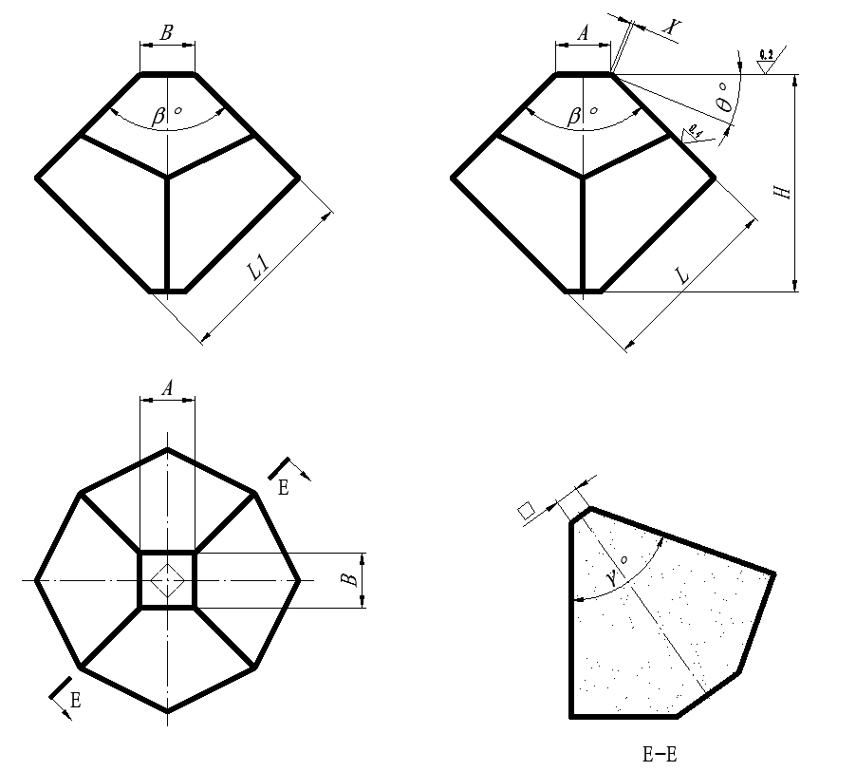
图1 硬质合金砧头示意图

表1 典型制品型号及尺寸
型号 | 基本尺寸
型号 | A  mm | B  mm | L  mm | L1  mm | H  mm | β  ° | θ  ° | γ  ° | X  mm
ZYZ15.76S-56-67.78 | 15.76 | 15.76 | 56.00 | 56.00 | 67.78 | 90 | 22.5 | 70.5 | 0.92
ZYZ16S-53.46-63.61 | 16.00 | 16.00 | 53.46 | 53.46 | 63.61 | 90 | 22.5 | 70.5 | 1.00
ZYZ16S-54.3-63.84 | 16.00 | 16.00 | 54.30 | 54.30 | 63.84 | 90 | 22.5 | 70.5 | 1.00
ZYZ16R-56-66.25 | 16.00 | 20.80 | 56.00 | 57.70 | 66.25 | 90 | 22.5 | 70.5 | 1.00
ZYZ16R-56.7-68.2 | 16.00 | 20.80 | 56.70 | 58.40 | 68.20 | 90 | 22.5 | 70.5 | 1.00
ZYZ19S-52.76-54.87 | 19.00 | 19.00 | 52.76 | 52.76 | 54.87 | 90 | 22.5 | 70.5 | 0.98
ZYZ19S-53.98-61.89 | 19.00 | 19.00 | 53.98 | 53.98 | 61.89 | 90 | 22.5 | 70.5 | 1.00
ZYZ19S-54.3-62.34 | 19.00 | 19.00 | 54.30 | 54.30 | 62.34 | 90 | 22.5 | 70.5 | 1.00
ZYZ19R-56-64.74 | 19.00 | 23.80 | 56.00 | 57.70 | 64.74 | 90 | 22.5 | 70.5 | 1.00

表1（续） 典型制品型号及尺寸
型号 | 基本尺寸
型号 | A  mm | B  mm | L  mm | L1  mm | H  mm | β  ° | θ  ° | γ  ° | X  mm
ZYZ19R-56.17-65 | 19.00 | 25.20 | 56.17 | 58.36 | 65.00 | 90 | 22.5 | 70.5 | 1.00
ZYZ19.5S-47-51.76 | 19.50 | 19.50 | 47.00 | 47.00 | 51.76 | 90 | 22.5 | 70.5 | 1.00
ZYZ19.5S-59-68.73 | 19.50 | 19.50 | 59.00 | 59.00 | 68.73 | 90 | 22.5 | 70.5 | 1.00

4.3 化学成分
硬质合金砧头的化学成分应符合表2的规定。
表2 硬质合金砧头产品的化学成分
产品 | Co  % | WC  % | 其他  %
硬质合金砧头 | ＞6.0～10.0 | ＞90.0～94.0 | 余量
注：化学成分由供方保证，不作需方验收依据。

4.4 物理性能、力学性能、组织结构
硬质合金砧头的物理性能、力学性能、组织结构应符合表3的规定。
表3 硬质合金砧头产品的物理力学性能、组织结构
产品 | 密度  g/cm³ | 硬度  HRA | 横向断裂强度ª  N/mm² | 孔隙度  不大于 | 非化合碳  不大于 | η相  不大于
硬质合金砧头 | 14.40～14.90 | ≥91.9 | ≥3300 | A02B00 | C00 | E02
ª 硬质合金砧头的横向断裂强度等同采用B试样鉴定结果。

4.5 超声检测

硬质合金砧头内部缺陷的超声检测方法按GB/T 36594的规定进行，或由供需双方协商确定。
4.6 外观质量
4.6.1 硬质合金砧头的非工作面上麻点不大于0.2mm深度范围。
4.6.2 硬质合金砧头表面未注粗糙度Ra不大于0.8μm。
4.7 尺寸及允许偏差
硬质合金砧头尺寸及允许偏差应符合表4规定。
表4 尺寸及允许偏差
尺寸 | 允许偏差
线性尺寸（不含X） | ±0.03mm
线性尺寸X | ±0.1mm
角度 | ±5′

5 试验方法

5.1 硬质合金砧头的化学成分分析按供需双方协商确定的方法进行。
5.2 硬质合金砧头的物理性能、力学性能，组织结构的检验按GB/T 5242确定的方法进行。
5.3 硬质合金砧头的超声检测方法按GB/T 36594的规定进行。
5.4 硬质合金砧头的外观质量采用目视检验，必要时，结合相应精度的量具进行。
5.5 硬质合金砧头的外型尺寸及尺寸允许偏差采用相应精度的量具进行检验。

6 检验规则

6.1 检查和验收
6.1.1 硬质合金砧头应由供方进行检验，保证产品质量符合本标准及订货单（或合同）的规定，并填写质量证明书。
6.1.2 需方应对收到的产品按本标准及订货单（或合同）的规定进行复验。复验结果与本标准及订货单（或合同）的规定不符时，应在收到制品之日起三个月内以书面形式向供方提出，由供需双方协商解决。如需仲裁，仲裁取样应由供需双方共同进行。
6.2 组批
硬质合金砧头应成批提交检验，每批由同一牌号、同一炉批的产品组成。
6.3 检验项目及取样
硬质合金砧头的检验项目及取样应符合表3的规定。

表3 检验项目及取样
检 验 项 目 | 取 样 | 要求的章条号 | 试验方法的章条号
化学成分 | 每批1个 | 4.3 | 5.1
物理性能、力学性能、组织结构 | 按GB/T 5242的规定进行 | 4.4 | 5.2
超声检测 | 逐件 | 4.5 | 5.3
外观质量 | 逐件 | 4.6 | 5.4
尺寸及允许偏差 | 逐件 | 4.2、4.7 | 5.5
6.4 检验结果的判定
6.4.1 产品的化学成分检验不合格，允许对不合格项进行重复试验，若试验结果仍不合格，判该批不合格。
6.4.2 产品的物理性能、力学性能、组织结构检验结果的判定按GB/T 5242的规定进行。
6.4.3 产品探伤检测的判定不合格，判该件不合格。
6.4.4 产品的外观质量检验不合格，判该件不合格。
6.4.5 产品的尺寸及允许偏差检验不合格，判该件不合格。

7 标志、包装、运输、贮存和质量证明书

7.1 标志、包装、运输、贮存
产品的标志、包装、运输和贮存按GB/T 5243的规定进行。

7.2 质量证明书
每批产品应附有质量证明书，其上注明：
a）供方名称、地址、电话；
b) 产品名称；
c) 产品牌号、型号；
d) 产品净重或数量；
e) 本标准编号。

8 订货单（或合同）内容

订购本标准所列产品的订货单（或合同）应包括下列内容：
a）产品名称；
b) 产品牌号、型号或规格；
c) 产品净重或数量；
d) 本标准编号；
e) 特殊要求。

